РОССИЙСКАЯ ФЕДЕРАЦИЯ
Администрация города Иркутска
КОМИТЕТ ПО СОЦИАЛЬНОЙ ПОЛИТИКЕ И КУЛЬТУРЕ
ДЕПАРТАМЕНТ ОБРАЗОВАНИЯ
муниципальное бюджетное общеобразовательное учреждение города Иркутска
средняя общеобразовательная школа №35 имени Александра Вампилова
(МБОУ г. Иркутска СОШ №35 им. Александра Вампилова)
м-н Первомайский, 57, г. Иркутск, 664058, факс 36-72-05, тел. 36-71-77, irksch35@mail.ru
ОКПО 49434879, ОГРН 1023801755251, ИНН 3812008721, КПП 381201001

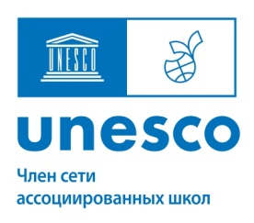

ПОЛОЖЕНИЕ
О проведении Недели Глобальных ЦУР
Цель проведения Недели Глобальных целей устойчивого развития — формирование высокой грамотности учащихся, прежде всего экологической, , природоохранительной составляющей (форма марафон).
Марафон, посвященной достижению целей устойчивого развития, в котором каждый день представлен отдельным событием, акцией.
Неделя посвящена Международному дню мира 21 сентября,
Всемирному дню чистоты 20 сентября,
Всемирному дню моря-28 сентября
Задачи Недели
- Расширить информированность о деятельности ООН в области устойчивого развития.
- Развить компетенции в продвижении идей ЦУР
- Организовать мероприятия в школе для достижения Целей устойчивого развития
- Способствовать развитию ответственных действий по сохранению и улучшению качества окружающей среды, здоровья людей, безопасности жизни в интересах устойчивого развития общества.
Участники
В Неделе принимают участие ученики 2-11 классов, учителя МБОУ г. Иркутска СОШ № 35 им. Александра Вампилова
Проведение
Неделя проводится с 22 сентября по 29 сентября 2026 г. на базе МБОУ г. Иркутска СОШ № 35 им. Александра Вампилова. (См. ПЛАН)

Ответственный:
Щекодько Анна Валерьевна
С.т. +79501040857

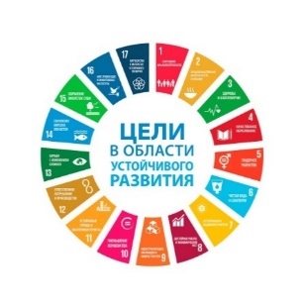

ПЛАН
Мероприятий Недели Глобальных ЦУР
Тема этого года — Сказка для надежды

Наш мир сталкивается со многими проблемами, и они могут ощущаться подавляющими, но надежда является мощной силой против отчаяния, особенно когда она вызывает действие.

1 день – «Созидание для будущего». Действия и события (собрание актива школы, выработка стратегии)
2 день - Глобальная цель 6,13,14
Конкурс рисунков 1-4 кл. «Сказка о воде»- важность сохранения водного богатства планеты и экосистем мирового океана,
Конкурс плакатов 6-8 класс- «Мы-будущее планеты»- продвижение эко-инициативы по защите водных ресурсов посредством культурного самовыражения
3 день - Глобальная цель 12
с 24 по 29.09 – «НЕМЕЛОЧЬ» сбор пластиковых крышек и батареек.
4 день - акция «День чистоты» (экологический десант в долину р. Демьяновка, уборка пришкольной территории) 26 сентября
- Благотворительная ярмарка 26 сентября
-5 день - Глобальные цели 3,6,13,17
Агитбригада 5-8 кл. «Пластиковый диагноз Океана»
Агитбригада 1-4 кл «Вода -сокровище планеты» с 18.09 по 25.09
28 сентября «Самый большой урок»- классные часы 1-11 классы тема «Всемирный день моря»

